Звіт

До лабораторної роботи №2

З компютерної графіки

Варіант 28

**Завдання:**

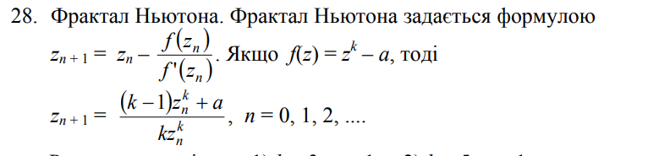

**Код програми**

import math

import tkinter as tk

from PIL import Image, ImageTk

import numpy as np

# Функція f(z)

def f(z):

    return z**3 - 1

# Похідна функції f(z)

def df(z):

    return 3*z**2

# Обчислення коренів методом Ньютона

def newton(z, max_iter=50, epsilon=1e-5):

    for i in range(max_iter):

        dz = df(z)

        if dz == 0:

            return None

        z = z - f(z) / dz

        if abs(f(z)) < epsilon:

            return z

    return None

def map_color(z):

    root1 = 1

    root2 = complex(-0.5, math.sqrt(3)/2)

    root3 = complex(-0.5, -math.sqrt(3)/2)

    if abs(z - root1) < 1e-3:

        return 255, 0, 0  # Червоний колір для першого кореня

    elif abs(z - root2) < 1e-3:

        return 0, 255, 0  # Зелений колір для другого кореня

    elif abs(z - root3) < 1e-3:

        return 0, 0, 255  # Синій колір для третього кореня

    else:

        return 0, 0, 0  # Чорний колір для інших точок

# Малювання фрактала Ньютона

def draw_fractal(width, height, zoom, x_offset, y_offset):

    window = tk.Tk()

    canvas = tk.Canvas(window, width=width, height=height)

    canvas.pack()

    image = Image.new("RGB", (width, height))

    pixels = image.load()

    for x in range(width):

        for y in range(height):

            zx = 1.5 * (x - width / 2) / (0.5 * zoom * width) + x_offset

            zy = 1.0 * (y - height / 2) / (0.5 * zoom * height) + y_offset

            z = complex(zx, zy)

            root = newton(z)

            if root is not None:

                color = map_color(root)

                pixels[x, y] = color

    photo = ImageTk.PhotoImage(image)

    canvas.create_image(0, 0, image=photo, anchor=tk.NW)

    window.mainloop()

# Виклик функції малювання фрактала

width = 800

height = 600

zoom = 1.0

x_offset = 0.0

y_offset = 0.0

draw_fractal(width, height, zoom, x_offset, y_offset)

**Результат роботи програми**

